Пояснительная записка.

Историческое значение сражения под Сталинградом огромно. Развернувшаяся битва внесла решающий вклад в достижение коренного перелома в войне, разгрома фашизма, покорившего Европу. С ликвидацией вражеской армией на Волге завершилась блестящей победой Советского Союза. Она внесла решающий вклад в достижение коренного перелома в ходе второй мировой войны, предопределив неизбежное поражение гитлеровской Германии и всего блока фашистских государств. Поражение вермахта под Сталинградом ускорило распад гитлеровской коалиции: из нее вышла Италия, назревали внутриполитические кризисы в Венгрии, Румынии и среди других союзников гитлеровской Германии. В ходе Сталинградской битвы Красная Армия разгромила пять армий фашистской Германии и ее союзников: две немецкие, две румынские и одну итальянскую. Под влиянием Сталинградской битвы произошли крупные изменения в международной обстановке. Гибель отборных войск вермахта под Сталинградом вызвала среди населения Германии моральный упадок. В стране был объявлен 3-х дневный траур. Все больше немцев стало думать о том, что фашисты ведут страну к гибели. Вместе с тем победа советских войск на Волге вызвала новый подъем национально-освободительной борьбы в странах, порабощенных фашистскими агрессорами.

Советские Вооруженные Силы в ходе Сталинградской битвы проявили массовый героизм, показали свое превосходство над гитлеровским вермахтом. Опираясь на всенародную поддержку, на крепкий тыл, Красная Армия не только выдержала натиск опасного и сильного противника, но и в ходе оборонительных сражений усилила свою мощь, а затем добилась коренного перелома в тяжелой борьбе.

В период Великой Отечественной войны Сталинград приобрел всемирную славу легендарной борьбой против фашистских агрессоров.

***Тема занятия:*** «Победа под Сталинградом»

***Цель*** данного занятия: повышение и сохранение интереса учащихся к историко-культурологическому наследию региона.

***Задачи:***

-расширить историко-культурологические знания о Сталинградской битве;

-рассмотреть некоторые моменты Сталинградской битвы;

-воспитывать патриотизм и гражданственность.

***Аудитория***: начальная школа

**Тема: ПОБЕДА ПОД СТАЛИНГРАДОМ**

***Цель***: повышение и сохранение интереса учащихся к историко-культурологическому наследию региона.

Оборудование: иллюстрированный материал «Сталинград», презентация, георгиевская лента (на количество учащихся в классе).

**Ход занятия**

1. **Вводная часть.**

*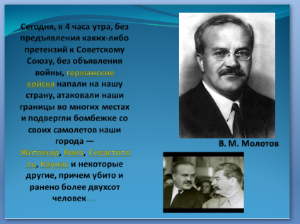Звучит аудиозапись выступления по радио Народного комиссара Иностранных Дел тов. В.М. Молотова. (слайд 2)*

*1 ученик.*

22 июня, ровно в 4 часа…  
Тот самый длинный день в году  
С его безоблачной погодой  
Нам выдал общую беду  
На всех, на все четыре года.  
*2 ученик.*Она такой вдавила след  
И стольких наземь положила,  
Что двадцать лет и тридцать лет  
Живым не верится, что живы…

1. **Основная часть занятия.**

*Ведущий.*

Тысячи и тысячи наших горожан – простых, дорогих, любящих и любимых – не пощадили себя, кровью своей, жизнью своей отстояли наш город Сталинград, нашу будущую Победу, наш Мир.

*3 ученик.*

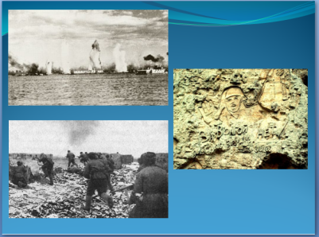 В сентябре сорок второго года – самое трудное время Сталинграда – войска 62-й армии, принявшей на себя основной удар противника, оказались отрезанными с севера и с юга. День и ночь враг бомбил и обстреливал город и Волгу, причалы и переправы, рвался к берегу, до которого оставались считанные метры*.(слайд 3)*

*Ведущий.*

На этих считанных мартах насмерть стояли воины 62-й армии. В те дни, сражаясь и умирая, они поклялись: «За Волгой для нас земли нет!». Были среди них сыновья Урала и Сибири, были москвичи, горьковчане, алтайцы. Были казахи, якуты, грузины. Там, за Волгой, за их обожженными плечами лежала вся великая, родная земля. Но для них там земли не было. Их землёй, их последним шагом, последним боем и последним вздохом был этот Сталинградский берег, залитый кровью и огнем.

*Ученики читаю стихотворение С. Орлова Сталинград*

*4 ученик*

Открытые степному ветру,  
Дома разбитые стоят.  
На шестьдесят два километра  
В длину раскинут Сталинград.

*5 ученик*Как будто он по Волге синей  
В цепь развернулся, принял бой.  
Встал фронтом поперек России –  
И всю ее прикрыл собой.

*Ведущий.*

Судьбу Сталинграда, а может, и судьбу войны и победы решали уже не часы, а минуты, к этому огненному берегу под бомбами и снарядами прорвались из-за Волги пробитые осколками бронекатера. С них бросались в воду и шли в рукопашную на врага гвардейцы 13-й стрелковой дивизии генерала Родимцев. Через два дня – два дня непрекращающихся смертельных боев – они штурмом взяли Мамаев курган. *(слайд 4)*

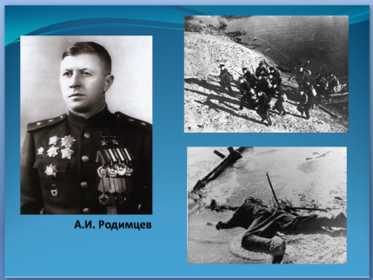

*6 ученик (из воспоминаний А.И. Родимцева)*

«…Отбивать высоту 102,0 нам пришлось несравнимо меньшими силами, чем силы гитлеровцев, занимавших ее…На каждого нашего бойца наступало десять фашистов, на каждый наш танк шло десять вражеских, на каждый поднимавшийся в воздух «як» или «ил» приходилось десять «мессершмиттов» или «юнкеров»…»

*Ведущий.*

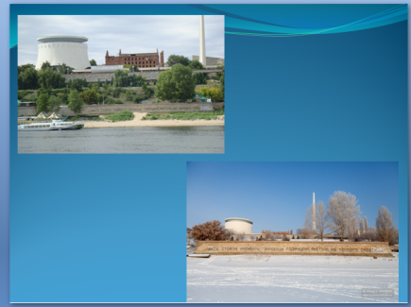 В центре города, у самой Волги, стоит бетонная стена. С любого теплохода видны начертанные на ней светлые буквы: «Здесь стояли насмерть гвардейцы Родимцева. Выстояв, мы победили смерть». *(слайд 5)*

*Ведущий.*

На этом месте, начинается путь героев к Мамаеву кургану. Здесь приняли они неравный бой, в котором победили. Победили отвагой и мужеством, великой кровью и самой смертью. На этом берегу сложили голову герои из отряда старшего лейтенанта Захара Червякова – они первыми, под огнем, прорвались через Волгу,- самые первые, самые отважные, знавшие, что идут на смерть, и стоявшие насмерть.

*7 ученик*

Весь город стал полем битвы, подступами к Мамаеву кургану, к победе Сталинграда. Все они, участники этой битвы, были героями. И те, кто погиб в волжских волнах на огненной переправе. И те смельчаки из полка майора Долгова, первыми начавшего штурм кургана. И лейтенант Чуприна, поднявший в атаку, на крутой склон кургана, навстречу вражескому огню бойцов своей роты. И славный гарнизон Дома Павлова.

*Ведущий.*

Дом Солдатской славы. Простой, ничем не примечательный Сталинградский дом, отмеченный на личной карте фельдмаршала Паулюса как крепость. Неприступной крепостью сделали этот дом несколько солдат под командованием сержанта Я.Ф. Павлова и лейтенанта И.Ф. Афанасьева. У них было мало людей. Не хватало оружия, боеприпасов, продовольствия и воды. Они были почти отрезанные от своих. И 58 дней они отбивали атаки врага, держали под пулеметным огнём площадь и ближние улицы, прикрывали расположенный рядом, в здании мельницы, наш наблюдательный пункт.

*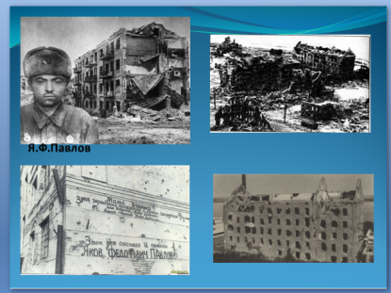(слайд 6)*

*8 ученик*

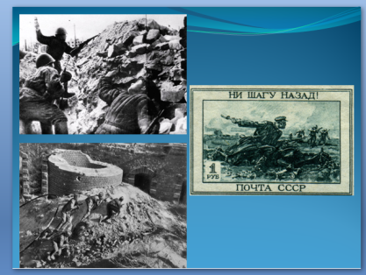 Дивизия Николая Филипповича Батюка. Закрепившись на склонах Мамаева кургана, бойцы ее отбивали по 10-12 вражеских атак каждый день. Враг смог продвинуться вперед всего на несколько метров и только там, где уже не оставалось в живых ни одного батюковца. Четыре месяца – каждый день хоронить боевых друзей. И четыре месяца – ни шагу назад! *(слайд 7)*

*9 ученик*

«Помним присягу святую свою,

Будь беспощадным и стойким в бою.

Трусы погибнут, орлы победят!

Будем орлами! Ни шагу назад!»

*Ведущий*

«Ни шагу назад!» - стало клятвой защитников Сталинграда.

*10 ученик*

Каждый шаг вперед был шагом героев. Шаг на подвиг и на верную смерть, - сколько отважных, не задумываясь, совершали в те дни этот великий шаг, от которого зависел исход боя, судьба Сталинграда, час Победы!

*Ведущий*

1 февраля на противника с утра были обрушены мощные удары артиллерии и авиации. На многих участках, занимаемых гитлеровцами, появились белые флаги.

2 февраля 1943г. северная группа войск, окруженная в заводском районе Сталинграда, также капитулировала. Свыше 40тыс. немецких солдат и офицеров во главе с генералом Штреккером сложили оружие. Боевые действия на берегу Волги прекратились.

*11 ученик*

Михаил Паникаха не остановился, не повернул назад, не прижался к земле. Поднявшись во весь рост, живым факелом рванулся он навстречу ревущему танку, разбил о его броню вторую бутылку и сам упал на моторную часть машины…

*12 ученик*

Николай Сердюков… Он родился и вырос на салинградской земле, работал учеником слесаря на заводе «Баррикады». 18 летний Николай Сердюков стал солдатом. В одной из атак на подступах к городу он телом своим закрыл амбразуру вражеского дзота.

*13 ученик*

Медсестра Гуля Королева, дважды раненая, подняла в атаку бойцов и пала смертью героя. Сталинградский школьник-разведчик Саша Филиппов….

*Ведущий*

О героях Сталинградской битвы написаны книги. Их пробитые смертоносными осколками документы хранятся в музеях. Десятки волгоградских улиц названы их именами.

С ликвидацией вражеской группировки в районе Сталинграда грандиозная эпопея на Волге завершилась блестящей победой Советского Союза. Историческое значение этой битвы огромно. Она внесла решающий вклад в достижение коренного перелома в ходе второй мировой войны, предопределив неизбежное поражение гитлеровской Германии и всего блока фашистских государств.

Во что бы то ни стало, мы не забудем «Нашу Победу», кто и какой ценой выиграл для нас эту страшную битву прошлого века, чьими наследниками мы остаемся, чем и кем мы должны годится. В знак памяти я вам предлагаю повесить на свою грудь *георгиевскую ленту.*

1. **Итог занятия.**

- О каких героях Сталинградской битвы мы сегодня говорили?

- какой подвиг совершил М. Паникаха?

- какой дом на личной карте отметил фельдмаршал Паулюс как крепость?

**Литература**

1. Алексеев М. Н. “Мой Сталинград”, изд. Москва, Фонд им.  Сытина,  1995 г.
2. Самсонов А. М.  “Крах  фашистской  агрессии  1939-1945.  Исторический

      очерк”, изд. Наука, Москва, 1975 г.

1. Чуйков В. И. “От Сталинграда до Берлина. Военные мемуары”, изд.  Сов.

Россия, Москва 1985г.